青少年机器人技术等级考试理论综合试卷（六级）
分数：100 题数：30
一、单选题(共20题，共80分)
1. 下列选项中，属于URL的是？（ ）

A. 192.168.1.10
B. www.baidu.com
C. http://www.kpcb.org.cn/h-col-147.html
D. fe80::7998:ffc8:9c62:f181
试题编号：20240307092012648
试题类型：单选题
标准答案：C
试题难度：
试题解析：
考生答案：C
考生得分：4
是否评分：已评分
评价描述：
2. 下图所示的SPI外设原理图中，时钟数据线对应的是？（ ）
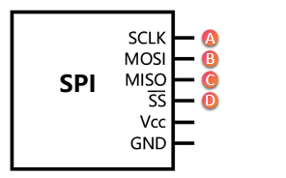
A. A
B. B
C. C
D. D
试题编号：20240307092013085
试题类型：单选题
标准答案：A
试题难度：一般
试题解析：
考生答案：A
考生得分：4
是否评分：已评分
评价描述：
3. 关于MPU6050姿态传感器，下列描述错误的是？（ ）

A. MPU6050是一个九轴传感器
B. MPU6050集成了三轴陀螺仪
C. MPU6050集成了三轴加速度计
D. MPU6050集成了数字运动处理器
试题编号：20240307092013257
试题类型：单选题
标准答案：A
试题难度：
试题解析：
考生答案：A
考生得分：4
是否评分：已评分
评价描述：
4. ESP32 for Arduino SPI类库，关于成员函数transfer()的功能，下列描述正确的是？（ ）

A. 设置数据的传送方式
B. 发送一个字节的数据，同时接收一个字节的数据
C. 发送时钟数据
D. 启动SPI通信事务
试题编号：20240307092013195
试题类型：单选题
标准答案：B
试题难度：
试题解析：
考生答案：D
考生得分：0
是否评分：已评分
评价描述：
5. 下列选项中，关于IPV4说法错误的是？（ ）

A. IPV4的地址长度是32位
B. IPV4的地址分为4段
C. IPV4地址各段用“.”隔开
D. IPV4地址使用16进制数表示
试题编号：20240307092012538
试题类型：单选题
标准答案：D
试题难度：一般
试题解析：
考生答案：D
考生得分：4
是否评分：已评分
评价描述：
6. 使用ESP32 for Arduino SPI类库，下列选项中，用于初始化SPI接口的成员函数是？（ ）

A. SPI.begin()
B. SPI.setBitOrder()
C. SPI.setFrequency()
D. SPI.setup()
试题编号：20240307092013148
试题类型：单选题
标准答案：A
试题难度：
试题解析：
考生答案：A
考生得分：4
是否评分：已评分
评价描述：
7. TCP/IP四层模型，从本机向外部发送网络数据时，数据在本机的传送顺序是？（ ）

A. 应用层 → 传输层 → 网络层 → 网络接口层
B. 网络接口层 → 网络层 → 传输层 → 应用层
C. 应用层 → 网络层 → 传输层 → 网络接口层
D. 网络接口层 → 传输层 → 网络层 → 应用层
试题编号：20240307092012601
试题类型：单选题
标准答案：A
试题难度：
试题解析：
考生答案：A
考生得分：4
是否评分：已评分
评价描述：
8. ESP32 for Arduino 提供的WiFi类库的成员函数中，用于设定ESP32主控板为STA模式的成员函数是？（ ）

A. WiFi.begin()
B. WiFi.softAP()
C. WiFi.localIP()
D. WiFi.softAPIP()
试题编号：20240307092013634
试题类型：单选题
标准答案：A
试题难度：
试题解析：
考生答案：A
考生得分：4
是否评分：已评分
评价描述：
9. 局域网下本机的IP地址是192.168.20.250，网络上另一台设备的IP地址是192.168.20.251，使用ping命令在本机上查看两台设备是否网络连通，下列选项中，正确的命令是？（ ）

A. ping 192.168.20.250
B. ping 192.168.20.251
C. ping 192.168.20.250 192.168.20.251
D. ping 192.168.20.251 192.168.20.250
试题编号：20240307092012491
试题类型：单选题
标准答案：B
试题难度：
试题解析：
考生答案：B
考生得分：4
是否评分：已评分
评价描述：
10. 下图是三相反应式步进电机连续节拍工作示意图，图示所对应的工作方式为？（ ）
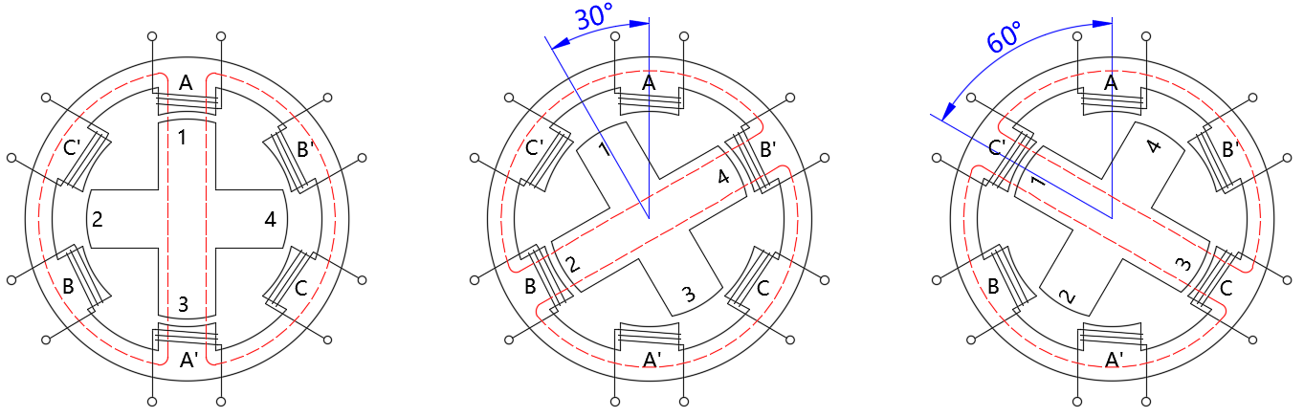
A. 三相单三拍
B. 三相单六拍
C. 三相双三拍
D. 三相单双六拍
试题编号：20240307092013304
试题类型：单选题
标准答案：A
试题难度：一般
试题解析：
考生答案：A
考生得分：4
是否评分：已评分
评价描述：
11. HTML文档由标签和文本内容组成，下列选项中，用于标记网页开始的标签是？（ ）

A. <title>
B. <head>
C. <body>
D. <html>
试题编号：20240307092013587
试题类型：单选题
标准答案：D
试题难度：
试题解析：
考生答案：D
考生得分：4
是否评分：已评分
评价描述：
12. 步进电机类库AccelStepper的成员函数中，用于设定步进电机最大允许转速的成员函数是？（ ）

A. AccelStepper.runSpeed()
B. AccelStepper.setSpeed()
C. AccelStepper.setCurrentPosition()
D. AccelStepper.setMaxSpeed()
试题编号：20240307092013696
试题类型：单选题
标准答案：D
试题难度：
试题解析：
考生答案：D
考生得分：4
是否评分：已评分
评价描述：
13. 使用步进电机类库AccelStepper，通过ULN2003控制24BJY48步进电机转动，下列所示程序中，用于初始化设置步进电机以恒定转速400转动的程序是？（ ）

A. 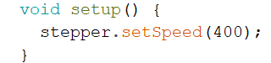
B. 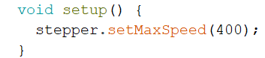
C. 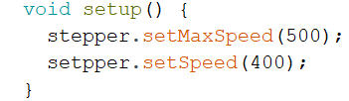
D. 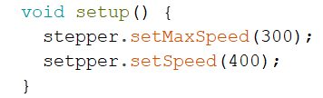
试题编号：20240307092013978
试题类型：单选题
标准答案：C
试题难度：
试题解析：
考生答案：A
考生得分：0
是否评分：已评分
评价描述：
14. ESP32 主控板向一个I2C接口的外设模块写入数据，部分程序如下，程序中A/B/C分别是？（ ）
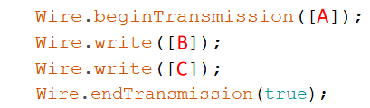
A. 外设模块的地址 / 写入的数据内容 / 模块的寄存器地址
B. 外设模块的地址 / 模块的寄存器地址 / 写入的数据内容
C. 模块的寄存器地址 / 外设模块的地址 / 写入的数据内容
D. 模块的寄存器地址 / 写入的数据内容 / 外设模块的地址
试题编号：20240307092013915
试题类型：单选题
标准答案：B
试题难度：一般
试题解析：
考生答案：B
考生得分：4
是否评分：已评分
评价描述：
15. 2024年初，OpenAI发布了文生视频人工智能生成模型，该模型的名称是？（ ）

A. ChatGPT
B. DALL-E
C. AlphaZero
D. Sora
试题编号：20240307092012428
试题类型：单选题
标准答案：D
试题难度：
试题解析：
考生答案：C
考生得分：0
是否评分：已评分
评价描述：
16. 使用ESP32 for Arduino I2C类库，下列选项中，当主设备向从设备发送读取数据请求时，对应的成员函数是？（ ）

A. Wire.read()
B. Wire.write()
C. Wire.requestFrom()
D. Wire.beginTransmission()
试题编号：20240307092012976
试题类型：单选题
标准答案：C
试题难度：
试题解析：
考生答案：C
考生得分：4
是否评分：已评分
评价描述：
17. I2C串行通信的两根数据线中，用于发送数据信号的是？（ ）

A. SDA
B. SCL
C. MOSI
D. MISO
试题编号：20240307092012913
试题类型：单选题
标准答案：A
试题难度：
试题解析：
考生答案：A
考生得分：4
是否评分：已评分
评价描述：
18. ESP32 for Arduino, ESP32主控板以AP模式创建Web服务器，SSID为“AA”，密码为“BB”，下列选项中，部分初始化程序正确的是？（ ）

A. 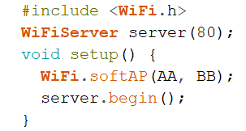
B. 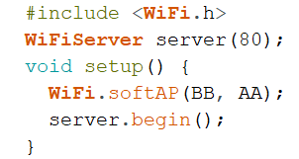
C. 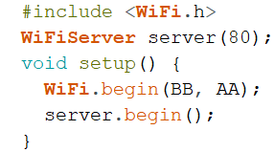
D. 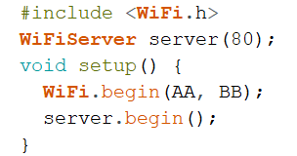
试题编号：20240307092014040
试题类型：单选题
标准答案：A
试题难度：
试题解析：
考生答案：A
考生得分：4
是否评分：已评分
评价描述：
19. ESP32 for Arduino，客户端向服务器端发送查询数据HTTP请求，所对应的方法是？（ ）

A. GET
B. PUT
C. POST
D. PATCH
试题编号：20240307092013743
试题类型：单选题
标准答案：A
试题难度：
试题解析：
考生答案：A
考生得分：4
是否评分：已评分
评价描述：
20. 关于ESP32 for Arduino I2C类库成员函数available()的功能，下列描述正确的是？（ ）

A. 从接收缓冲区中接收数据
B. 判断当前连接是否可用
C. 将从设备的地址加入到发送数据队列
D. 返回接收缓冲区的字节数
试题编号：20240307092013038
试题类型：单选题
标准答案：D
试题难度：
试题解析：
考生答案：D
考生得分：4
是否评分：已评分
评价描述：
二、多选题(共5题，共10分)
21. 下列选项中，用于表示计算机在互联网上的标识符的有？（ ）

A. 域名
B. IP地址
C. URL
D. TCP协议
试题编号：20240307092012757
试题类型：多选题
标准答案：A|B
试题难度：
试题解析：
考生答案：C|B|A
考生得分：0
是否评分：已评分
评价描述：
22. MPU6050姿态传感器是比较典型的MEMS传感器，MEMS传感器的优点有？（ ）

A. 体积很小
B. 重量很轻
C. 耐用性好
D. 性能稳定
试题编号：20240307092013414
试题类型：多选题
标准答案：A|B|C|D
试题难度：
试题解析：
考生答案：A|B|C|D
考生得分：2
是否评分：已评分
评价描述：
23. 当在计算机上浏览网页时，下列选项所列协议中，使用到的有？（ ）

A. HTTP协议
B. TCP协议
C. UDP协议
D. IP协议
试题编号：20240307092012710
试题类型：多选题
标准答案：A|B|D
试题难度：
试题解析：
考生答案：A|B|C|D
考生得分：0
是否评分：已评分
评价描述：
24. 下列选项中，有关I2C描述正确的有？（ ）

A. I2C通信是串行、同步、半双工通信
B. I2C通信采用主从模式
C. I2C通信由主设备发起
D. I2C通信时，从设备有唯一的地址
试题编号：20240307092013366
试题类型：多选题
标准答案：A|B|C|D
试题难度：
试题解析：
考生答案：C|D|B|A
考生得分：2
是否评分：已评分
评价描述：
25. PID控制器是比例-积分-微分控制器的简称，下列选项中，常用的PID控制器有？（ ）

A. P控制
B. PI控制
C. PD控制
D. PID控制
试题编号：20240307092013790
试题类型：多选题
标准答案：A|B|C|D
试题难度：
试题解析：
考生答案：A|D|B|C
考生得分：2
是否评分：已评分
评价描述：
三、判断题(共5题，共10分)
26. 计算机通过WiFi连接到ESP32主控板，此时ESP32主控板工作于STA模式。（ ）

正确 错误
试题编号：20240307092012804
试题类型：判断题
标准答案：错误
试题难度：
试题解析：
考生答案：错误
考生得分：2
是否评分：已评分
评价描述：
27. I2C通信时，可同步发送和接受数据。（ ）

正确 错误
试题编号：20240307092013477
试题类型：判断题
标准答案：错误
试题难度：
试题解析：
考生答案：错误
考生得分：2
是否评分：已评分
评价描述：
28. PID控制器中的微分控制主要作用是消除振荡。（ ）

正确 错误
试题编号：20240307092013853
试题类型：判断题
标准答案：正确
试题难度：
试题解析：
考生答案：正确
考生得分：2
是否评分：已评分
评价描述：
29. SPI通信的时钟模式有四种选择。（ ）

正确 错误
试题编号：20240307092013524
试题类型：判断题
标准答案：正确
试题难度：
试题解析：
考生答案：错误
考生得分：0
是否评分：已评分
评价描述：
30. TCP/IP协议指的是TCP协议和IP协议。（ ）

正确 错误
试题编号：20240307092012867
试题类型：判断题
标准答案：错误
试题难度：
试题解析：
考生答案：错误
考生得分：2
是否评分：已评分
评价描述：

青少年机器人技术等级考试实际操作试卷（六级）
分数：100 题数：1
一、实操试题(共1题，共100分)
1. 主题：按键交互步进电机往复转动
器件：ESP32主控1块、步进电机1个、步进电机驱动器1个、LED灯模块1个、按键模块1个及相关器件，以上模块也可以采用分立器件结合面包板进行搭建。
任务要求：
通过按键控制步进电机往复转动，使用LED灯指示步进电机的工作状态。具体任务要求如下：
(1)装置通电启动后，步进电机处于静止状态；
(2)点击按键，步进电机开始自检。自检方式为：步进电机逆时针转动90度后停止，然后转回初始位置，接着顺时针转动90度后停止。自检完毕，装置进入工作状态；
(3)进入工作状态后，第一次点击按键，步进电机逆时针旋转180度后停止；
(4)第二次点击按键，步进电机顺时针旋转180度后停止；
(5)随着按键点击，步进电机按照任务3和任务4的描述在180度范围内循环转动；
(6)步进电机转动过程中，LED灯点亮，到达目标位置停止后，LED灯闪烁；
(7)步进电机的转动采用梯形加减速控制；
(8)程序采用Arduino C/C++代码编写；
(9)未作规定处可自行处理，无明显与事实违背即可。

说明：请考生在考试结束前，按照如下要求提交相关文件。
(1)将程序放在一个文件夹中，压缩为1个“rar或zip”格式文件，并命名为：DJKS6_身份证号，大小5M以下；
(2)将程序文件通过“上传附件”按钮进行上传；
(3)程序编写过程中不得打开其它示例程序，如发现，实操成绩按照0分处理。

参考资料：
AccelStepper类库头文件和相关类库函数如下，供参考。
头文件：AccelStepper.h
类库对象：AccelStepper(mode, pin1,pin2,pin3,pin4)
成员函数：
setAcceleration(val); //设置步进电机转动时的加速度
setMaxSpeed(val); //设置步进电机转动的最大允许速度
setSpeed(val); //设置步进电机恒定转动时的速度值
runSpeed(); //启动步进电机以设定的速度值恒定转动
currentPosition(); //返回当前的位置值
moveTo(val); //设置步进电机运转的目标位置
run(); //启动步进电机按照设定的加速度和最大速度运转
setCurrentPosition(val); //设置当前位置为指定值
distanceToGo(val); //返回当前位置到目标位置之间的脉冲数

评分项：
1.器件及器件连接（20分）
2.功能实现（80分）
(1)装置通电启动前，步进电机处于静止状态，LED灯闪烁；（5分）
(2)自检状态，实现点击按键模块，步进电机逆时针转动90度后停止，然后转回初始位置；（10分）
(3)自检状态，步进电机实现从初始状态顺时针转动90度后停止；（10分）
(4)进入工作状态后，第一次点击按键，步进电机实现逆时针旋转180度后停止；（10分）
(5)第二次点击按键，步进电机实现顺时针旋转180度后停止；（10分）
(6)连续点击按键，步进电机在180度范围内往复运动；（15分）
(7)步进电机在转动过程中，实现梯形加减速；（10分）
(8)实现当步进电机转动到目标位置时，LED灯闪烁；（5分）
(9)实现当步进电机转动过程中，LED灯点亮。（5分）

(1).DJKS6_610402201102270810.zip
试题编号：202403-R6-sc
试题类型：附件题
标准答案：
试题难度：一般
试题解析：
考生答案：
考生得分：0
是否评分：未评分
评价描述：

青少年机器人技术等级考试实际操作试卷（六级）-测评师
分数：100 题数：2
一、电路搭设(共1题，共20分)
1. 元器件：
(1)按键模块；（2分）
(2)LED灯模块；（2分）
(3)步进电机驱动器；（2分）
(4)步进电机；（2分）
电路搭设：
(5)按键模块和主控板正确连接；（3分）
(6)LED灯模块和主控板正确连接；（3分）
(7)步进电机驱动器和主控板正确连接；（3分）
(8)步进电机和步进电机驱动器正确连接。（3分）

试题编号：202403-R6-01
试题类型：简答题
标准答案：
试题难度：一般
试题解析：
考生答案：
考生得分：20
是否评分：已评分
评价描述：
二、功能实现(共1题，共80分)
2. (1)装置通电启动前，步进电机处于静止状态，LED灯闪烁；（5分）
(2)自检状态，实现点击按键模块，步进电机逆时针转动90度后停止，然后转回初始位置；（10分）
(3)自检状态，步进电机实现从初始状态顺时针转动90度后停止；（10分）
(4)进入工作状态后，第一次点击按键，步进电机实现逆时针旋转180度后停止；（10分）
(5)第二次点击按键，步进电机实现顺时针旋转180度后停止；（10分）
(6)连续点击按键，步进电机在180度范围内往复运动；（15分）
(7)步进电机在转动过程中，实现梯形加减速；（10分）
(8)实现当步进电机转动到目标位置时，LED灯闪烁；（5分）
(9)实现当步进电机转动过程中，LED灯点亮。（5分）

试题编号：202403-R6-02
试题类型：简答题
标准答案：
试题难度：一般
试题解析：
考生答案：
考生得分：65
是否评分：已评分
评价描述：

